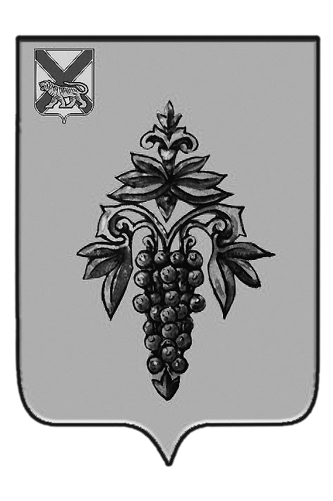

АДМИНИСТРАЦИЯ
ЧУГУЕВСКОГО МУНИЦИПАЛЬНОГО РАЙОНА
ПРИМОРСКОГО КРАЯ

ПОСТАНОВЛЕНИЕ

17 августа 2015 года 410-НПА
_______________ с. Чугуевка № _______________

Об установлении родительской платы за создание условий для присмотра и ухода за детьми, осваивающими образовательные программы дошкольного образования в муниципальных образовательных организациях Чугуевского муниципального района, осуществляющих образовательную деятельность

Руководствуясь Федеральным законом от 29 декабря 2012 года № 273-ФЗ «Об образовании в Российской Федерации», статьёй 32 Устава Чугуевского муниципального района, администрация Чугуевского муниципального района

ПОСТАНОВЛЯЕТ:

1. Установить родительскую плату за создание условий для присмотра и ухода за детьми, осваивающими образовательные программы дошкольного образования в муниципальных образовательных организациях Чугуевского муниципального района, осуществляющих образовательную деятельность, в размере 1750 рублей в месяц.
2. Установить родительскую плату за создание условий для присмотра и ухода за детьми, осваивающими образовательные программы дошкольного образования в муниципальных образовательных организациях, осуществляющих образовательную деятельность, в размере 50 % от родительской платы, установленной пунктом 1 настоящего постановления следующим категориям граждан:
- родителям (законным представителям), имеющих трех и более несовершеннолетних детей;
- родителям (законным представителям), один из которых является инвалидом I или II группы.
3. За присмотр и уход за детьми-инвалидами, детьми-сиротами, детьми с ограниченными возможностями здоровья и детьми, оставшимися без попечения родителей, а также за детьми с туберкулезной интоксикацией, обучающимися в муниципальных образовательных организациях, реализующих основную общеобразовательную программу дошкольного образования, родительская плата не взимается.
4. Признать утратившим силу постановление администрации Чугуевского муниципального района от 11 апреля 2014 года № 348-НПА «Об установлении родительской платы за создание условий для осуществления присмотра и ухода за ребёнком, содержание ребенка в муниципальных образовательных организациях, реализующих основную общеобразовательную программу дошкольного образования».
5. Настоящее постановление вступает в силу с 01 сентября 2015 года и подлежит обязательному опубликованию в Чугуевской районной газете «Наше время».

Глава Чугуевского
муниципального района,
Глава администрации А.А. Баскаков

